Пресс-релиз экспедиции «Югра – Маньпупунёр 2013»
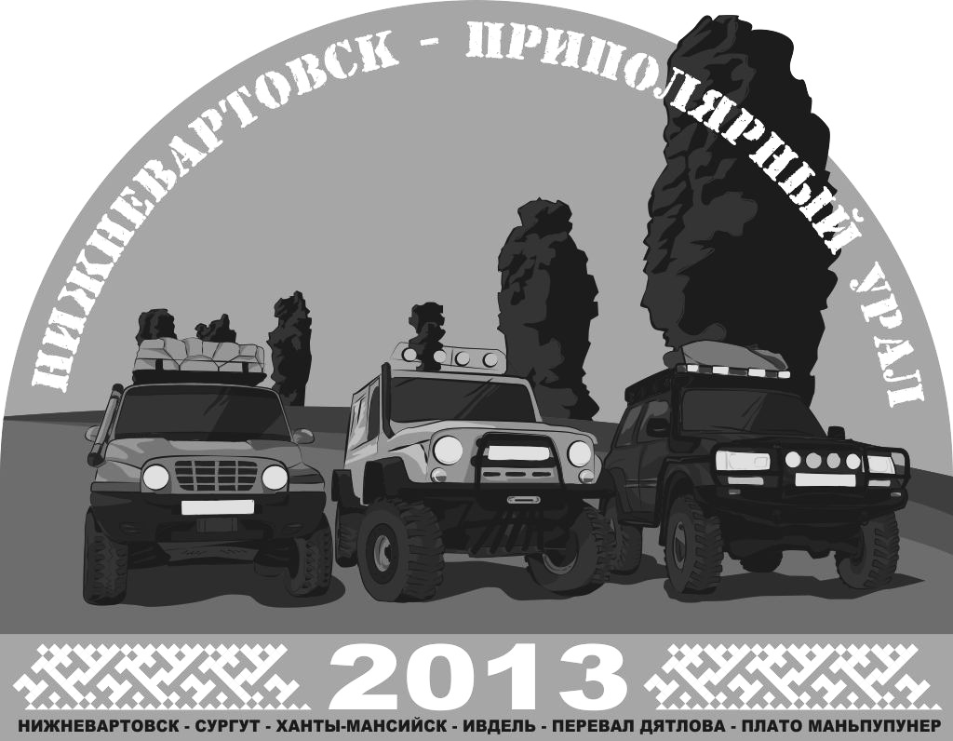
В конце июля 2013 года,а именно с 27 июля 2013 г. стартует экспедиция «Югра – Маньпупунёр 2013» на одно из семи общепризнанных чудес России на северном Урале столбам выветривания Мань-пупу-нёр.
Этот памятник природы заслуженно стал финалистом и победителем всероссийского конкурса «7 чудес России». Вы только представьте: на относительно плоском высокогорье стоят семь каменных столбов, высота которых достигает 42-х метров, что равно по высоте 17-ти этажному зданию!
Некоторые из них даже заужены у основания и похожи на перевернутую бутылку. Как такое могло появиться на свет? С научной точки зрения, эти столбы являются результатом деятельности выветривания мягких пород. Когда-то, 200-300 миллионов лет назад, здесь стояли полноценные горы, но с течением времени дождь и ветер вымыли мягкие известняковые породы, оставив твердые в виде столбов. Благодаря этому мы можем любоваться столбами выветривания на плато Маньпупынер.
Однако, это всего лишь наша, научная, версия происхождения Маньпупунера. У вогулов местного населения Урала есть другие точки зрения. Существует как минимум три легенды, объясняющие происхождение Малых Болванов (именно так звучит в переводе Маньпупунер с языка манси).
По одной из легенд, за Младшими Братьями, т.е. вогулами гнались шесть великанов самоедов, в то время, когда они пытались уйти за Каменный пояс. Великаны уже почти нагнали вогуличей, как вдруг, перед ними появился шаман с белым лицом Ялпингнер. Он поднял вверх руку и успел произнести одно заклинание, после которого все великаны окаменели. К сожалению, сам Ялпингнер тоже окаменел. С тех пор, так они и стоят друг против друга.
Другая легенда гласит, что семь шаманов-великанов шли за Рифей уничтожить вогулов и манси. Когда они поднялись на Койп, то увидели священную гору вогулов Ялпынгнер (самое святое место для вогулов) и поняли величие и силу вогульских богов. От ужаса они окаменели, лишь предводитель великанов, главный шаман, успел поднять руку, чтобы прикрыть глаза от Ялпынгнера. Но и это его не спасло он тоже превратился в камень.
Экспедиция продлиться две недели и завершиться в Нижневартовске 11 августа 2013 года и её участниками станут: (откорректировать список)
- 1TLC80, 35", Двенадцатый + семья и собака, Нижневартовск;
- TLC78, 35", Серж + ???, Челябинск;
- TLC80, 35", Сергей + ???, Челябинск;
- ТагАЗ Тагер, 33", Шевген + штурман + собака, Нижневартовск;
- УАЗ, 36", леший86 + ТаранКино + собака, Нижневартовск;
- УАЗ, 35", ТАНКИСТ + семья и собака, Нижневартовск;
- УАЗ, 35" , УАЗ050 + УАЗ050 (два человека с одного аккаунта), Нижневартовск;
- Nissan Patrol, 35", siniy-nv + ???, Нижневартовск;
- TLC80, 38", bbqstalker + штурман, Нижневартовск;
- Toyota SURF, 35", franzus + ???, Нижневартовск;
- УАЗ, 35", Kent-nt + ???, Нижневартовск;
- Mitsubishi L200, 33", Rembo + штурман, Нижневартовск;

Маршрут следования экспедиции «Югра – Маньпупунёр 2013»:

Первый этап (расстояние примерно 1100 км):
Нижневартовск –– Сургут –– Нефтеюганск –– Пойковский –– Ханты- Мансийск –– Ивдель.

Второй этап (расстояние примерно 120 км):
Ивдель – Вижай – Ушма – река Ауспия.
По пути до реки Ауспия экспедиция посетит мансийскую деревню Ушму. В Ушме раньше было поселение заключенных, сейчас об этом напоминают только остатки разрушенных бараков. В деревне в настоящее время живут несколько мансийских семей. Дома местных жителей располагаются по берегам реки Лозьва, через реку переброшен подвесной мост, который держится, кажется, только на честном слове.

Третий этап (расстояние примерно 80 км):
Река Ауспия – перевал Дятлова – Плато Маньпупунёр.
Экспедиции предстоит преодолеть путь до перевала Дятлова. Путь будет проходить вдоль реки Ауспия, то удаляясь от нее, то проходя прямо по берегу. На берегу Ауспии находится знаменитая стоянка "Ложка", хотя теперь там находится не только деревянная ложка, но и вилка, и нож, и даже штопор. После перевала Дятлова путь будет проходить по горным хребтам. По дороге предстоит увидеть урочище Поритайтсори, гору Оттортен с ее знаменитыми «воротами», озеро Лунтхусаптур, переводится как «озеро одинокого гуся», и множество различных вершин. Конечной точкой маршрута экспедиции будет гора Оттортен.

